 |  | 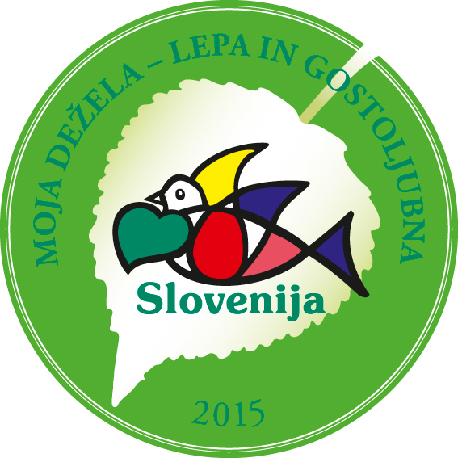 |  | 
OBRAZEC – NAJ POT 2015, predlog komisiji na OE ZGS

- 1. | Ime poti in logotip poti (oznaka poti):
- 2. | Povezave na spletne strani:
- 3. | Kratek opis zanimivosti, ki jih obiskovalci spoznajo na poti (največ 3 stavke):
- 4. | Dolžina (v km):
- 5. | Število vsebinskih točk (to je število točk, kjer so pojasnjevalne table ipd.) in kratka oznaka:
- 6. | Začetek poti (naselje):  Konec poti:
- 7. | Potreben čas za ogled (v urah); hoja…………………… z vodenjem………………………………..
- 8. | Tematska pot je namenjena (ciljne skupine):
 | Ali je pot namenjena tudi za obisk oseb s posebnimi potrebami in katerih ?
- 8. | Vodnik / zgibanka (če obstaja tiskan vodnik ali zgibanka, navedite avtorja, naslov, število strani in kje jo je mogoče dobiti/:
- 9. | Vodenje / vodenje za skupine (če se obiskovalci lahko dogovorijo za vodenje, napišite ime, naslov in telefonsko številko, el. naslov, spletni naslov); če vodite le skupine, to napišite/:
- 10. | Ali je pot opremljena s pojasnjevalnimi tablami: da/ne  Ali je pot opremljena z ostalimi pripomočki za interpretacijo: da / ne (kateri)
- 11. | Ali želite, da je pot brezplačno predstavljena na spletni strani Ministrstva za okolje in prostor, TZS, STO, ZGS  da / ne
- 12. | Opis poti:
- 13. | Težavnost poti: a. lahka b. srednja c. težja
- 14. | Status poti ustreza kriterijem za pridobitev statusa tematske pohodne poti da / ne
- 15 | SKRBNIK poti: - kdo skrbi za pot, naslov; - kako je urejeno vzdrževanje poti (financiranje) ,  skrbniška pogodba: da / ne
- 16 | Izpolnil (ime in priimek, naslov, telefon, el. naslov):
- 17 | Kontaktna oseba za ogled poti in vprašanja s strani ocenjevalne komisije (ime in priimek, telefon, el. naslov):

Datum:

Ime in priimek:

